**南京中医药大学2023年录取研究生调档函**

**硕士：**

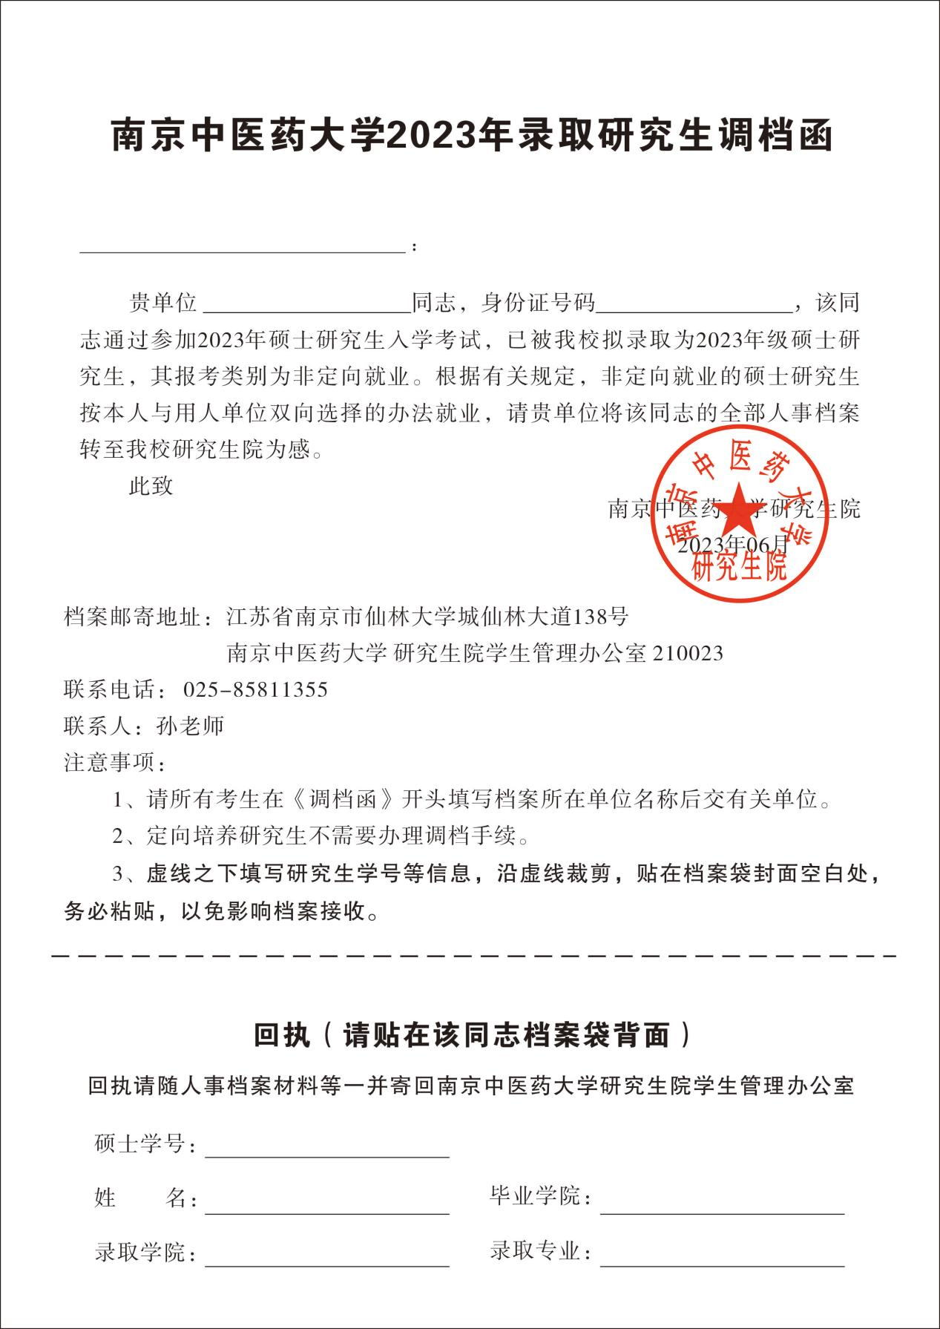

**博士：**

